УДК 621.3.052.6
КОНЦЕПЦИЯ СОЗДАНИЯ ЭНЕРГОСБЕРЕГАЮЩЕЙ ТЕХНОЛОГИИ УМНЫЙ ДОМ, ЗАПИТЫВАЕМОЙ ОТ СЕТИ ПОСТОЯННОГО ТОКА НА БАЗЕ АЛЬТЕРНАТИВНЫХ ИСТОЧНИКОВ ЭНЕРГИИ

Кудрявцев А.Е., Зацепин Е.П.
Россия, г. Липецк, Липецкий государственный технический университет (ЛГТУ)

Рассмотрена концепция технологии умный дом, построенной на использовании возобновляемых источников энергии с применением различных датчиков движения, освещения и питаемой от сети постоянного тока с внедрением накопителей электрической энергии. Исследуется эффективность внедрения системы с учетом различных форм сравнения с существующими традиционными аналогами, приводится макет схематичной версии электроснабжения дома, а также концепция сети постоянного тока.
Ключевые слова: умный дом, система постоянного тока, энергоэффективность, альтернативные источники энергии.

За прошедшие десять-пятнадцать лет было зафиксировано большое количество потерь электрической энергии, которые возникают, когда ее необходимо доставить до непосредственно потребляемой нагрузки в сетях низкого напряжения из-за увеличивающегося числа нелинейной нагрузки переменного тока напряжением до 1000 В. Причиной снижения пропускной способности проводников электрической энергии и непосредственно преобразующих силовых трансформаторов является реактивная мощность, присутствующая в сетях переменного тока. Учитывая данный факт, можно использовать провода, поперечное сечение которых будет ровно таким же или больше, но осуществляя более эффективную передачу энергии на постоянном токе. Это обусловлено еще и отсутствием так называемого поверхностного эффекта, что дает возможность задействовать провод по максимуму. Стоит также упомянуть о вопросе безопасности, ведь при том же уровне напряжения, а именно при 550 В используемый в современных реалиях переменный ток может оказать более губительное воздействие. Далее несколько параметров, показывающих несомненные положительные стороны системы постоянного тока:
- не нужно осуществлять синхронизацию элементов сети;
- альтернативные источники энергии способны результативно интегрироваться в систему;
- электромагнитные излучения оказывают менее пагубное воздействие;
- надежность сети обладает более высокими показателями.
Говоря о системах освещения, спроектированных на основе постоянного тока, можно отметить также несколько неоспоримых плюсов:
  - возможность экономить электрическую энергии в размере 50 % и более;
  - уменьшенная цена и более высокая надежность светильников, которыми можно управлять;
  - длительность службы ламп существенно превышает стандартный срок службы более чем в 2 раза;
  - отсутствие так называемых пусковых токов линий освещения;
  - возможность быстрой диагностики освещения.
Конечно, для того, чтобы придать системам постоянного тока ключевую роль необходимо достаточно времени для создания определенной базы документов и нормативов, а также внедрения стандартов и электрического оборудования.
Как известно, в «умных домах» современного поколения присутствует большое количество электрического оборудования, которое работает в режиме контроля и управления, обеспечивая комфортную атмосферу проживания. Данные технологии способны управлять сигнализацией, самостоятельно блокируют двери дома, а также следят за оптимальным температурным режимом. Работу устройств можно контролировать, используя современные гаджеты, а также специально устанавливаемые сенсорные панели. Не смотря на то, что к современным домам подключается сеть переменного напряжения, некоторое количество электрического оборудования в этот момент работает на постоянном токе. В дальнейшем системы освещения также будут работать на постоянном токе. Именно поэтому в будущем технология умный дом сможет использовать подобную систему электроснабжения [1].
Говоря о системе умного дома подразумевается также использование альтернативных возобновляемых источников энергии, к примеру, солнечных станций и батарей, так как солнце вырабатывает энергию практически ежедневно. Не смотря на это фотоэлектрические станции и основная сеть не обладают абсолютной совместимостью. К тому же, произведенное солнечными панелями электричество нельзя применять, если предварительно не трансформировать в привычную величину переменного напряжения 230 вольт и 50 Гц. Это стало возможным благодаря специальным инверторам, но даже при имеющейся эффективности определенная часть мощности теряется. Поэтому стоит вопрос об эффективном использовании подобных станций наряду с основной питающей сеть. Владельцы установок вполне могут рассматривать систему питания, при которой вырабатываемый солнечными батареями постоянный ток будет использоваться для собственных нужд как независимое электроснабжение, запасая при этом избыточное количество энергии в буферной батарее.
Как известно отличие постоянного тока от переменного заключается в отсутствии какой-либо величины реактивной мощности, благодаря чему использование проводника, по которому протекает только активная мощность становится более энергоэффективным. При наличии напряжения 550 В постоянный ток в 2 раза безопаснее переменного тока частоты 50 Гц [2]. Домашняя сеть, представленная на рисунке 1 и построенная на основе DC – сети, имеет все шансы, чтобы возглавить лидирующее положение и стать основной сетью для рассматриваемой технологии. Электроснабжение умного дома от сети постоянного тока (синяя цепь), сеть переменного тока (красная цепь), используемая для питания электрического оборудования, потребляющего значительно большее количество энергии и заряжающая аккумуляторы.

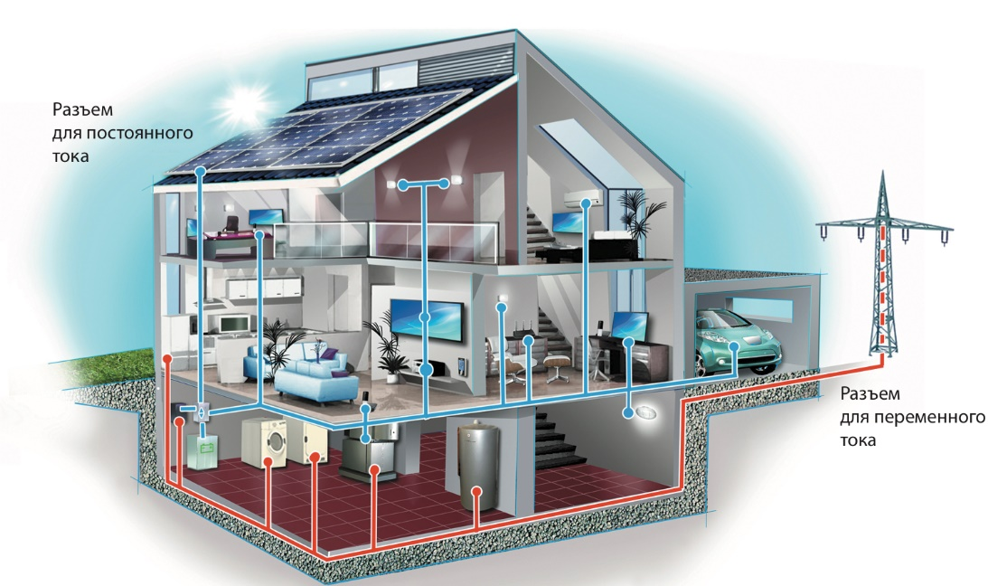
Рисунок 1 – Электроснабжение умного дома

Концепция описанного метода электроснабжения также может быть отражена следующим образом. К выпрямительной подстанции 0,4 кВ постоянного тока подключается линия переменного тока напряжением десять или 6 кВ с присоединением к аккумуляторной батарее, которая позволяет хранить электрическую энергию во время стабильности ее потребления нагрузкой и выдачи с целью компенсации недостатка. Транспортировка энергии может осуществляться несколькими способами. Это кабельные линии, которые позволяют доставлять электрическую энергию в безопасном и экологичном ключе, нежели привычные и чаще встречаемые воздушные линии. Для избежания перенапряжения в приборах необходимо устанавливать инвертор, позволяющий преобразовывать постоянный ток в переменный. Так же устройство дает возможность самостоятельно контролировать и устанавливать величину напряжения, которая будет наиболее благоприятной для соответствующих электрических приборов. Здесь речь идет о величине напряжения 220 В или 380 В соответственно. Осуществлять контроль непосредственно за нагрузкой можно будет через WEB-портал. На рисунке 2 изображена схема рассматриваемой концепции. Зеленым цветом отражена сеть переменного тока 10(6) кВ, синий цвет используется для отображения сети постоянного тока и красным изображается наружное освещение.

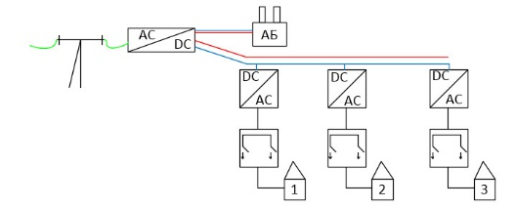
Рисунок 2 – Концепция сети 0,4 кВ

Система умный дом, в свою очередь, предоставляет множество функций, которые экономят ресурсы. Свет и температурный режим в комнатах, где отсутствуют люди можно снизить до минимального уровня, что позволит затрачивать меньшее количество электрической энергии и соответственно снизить расходы. В данном случае подразумевается не просто установка специализированных экономящих электрическую энергию ламп, а именно спроектированная версия различных световых сценариев или автоматизированное освещение. Функция выключателей становится все менее востребованной в связи с наличием управления светом у автоматики, которая отключает его, когда жильцы покидают помещение и включает при их появлении. В темное время суток для создания более комфортной атмосферы свет будет приглушенным и мягким, но в тоже время не будет создавать неудобств для передвижения по комнатам. Вечером можно наблюдать оттенки, которые не нагружают зрение, а в светлое время суток более холодные тона. Работоспособность рассматриваемой системы поддерживается наличием датчиков движения, освещенности, а также самих ламп с функцией изменения уровня освещения. Как ранее уже было упомянуто управление происходит с помощью определенных алгоритмов, интегрированных в программу, поддерживаемую различными современными девайсами. Как актуальный пример можно рассмотреть установку Tesla Solar Roof и батареи PowerWall 2. Получившаяся система будет абсолютно автономная и не будет зависеть от общей сети питания, ее стоимость будет намного превышать уже знакомые традиционные конфигурации, но цены на электрическую энергию стабильно растут, а это означает, что впоследствии данная система сможет себя окупить благодаря энергоэффективности в долгосрочной перспективе [3]. В свою очередь, потребители могут получить технологию, обеспечивающую достаточный уровень удобства и генерирующую около 9000 кВт.ч в год. Выход общей сети питания не скажется на подобной технологии.
Вопрос безопасности также закрывается установкой камер видеонаблюдения, аварийного освещения, различных датчиков. Доступна технология интеграции систем, которые дают возможность проникнуть в дом, имея электронный пропуск или же встроенный в базу отпечаток пальца.

Выводы
Таким образом, технология умного дома, построенная на основе сети постоянного тока является достаточно перспективной альтернативой современным подходам организации электроснабжения. При отсутствии достаточного количества энергии, получаемой от солнечных станций, можно использовать стандартную сеть переменного тока, которая будет резервировать основную и являться «зарядным устройством».

Список литературы
1. Рехлин Т. Краткая история электричества, или почему умные дома питаются постоянным током // Компоненты и технологии. 2015. № 3. С. 84–86.
2. Индылова Н. В., Цыгулев Н. И., Зитляева Н. С., Кулькин Р. В. Возможность снижения потерь электроэнергии с помощью постоянного тока // Молодой исследователь Дона. 2020. № 6. С. 16–20.
3. Какаев. Р. Р. Умный дом. Новейшие технологии, применение для частного дома // Вопросы образования и науки. 2017. С. 30–34.

Кудрявцев Артем Евгеньевич, магистрант ЛГТУ, 398055, г. Липецк, ул. Московская, д. 30. Е-mail: tembich001@mail.ru, тел.: +7(950)8082153
Зацепин Евгений Петрович, к.т.н., зав. кафедрой Электрооборудования ЛГТУ, 398055, г. Липецк, ул. Московская, д. 30. Е-mail: ezats@mail.ru, тел.: +7(906)6879617
_____________________________________________________________________________
UDC 621.3.052.6
THE CONCEPT OF CREATING AN ENERGY-SAVING SMART HOME TECHNOLOGY POWERED BY A DC NETWORK BASED ON ALTERNATIVE ENERGY SOURCES

Kudryavtsev A.E., Zatsepin E.P.
Russia, Lipetsk, Lipetsk State Technical University (LSTU)

The concept of smart home technology based on the use of renewable energy sources with the use of various motion sensors, lighting and powered by a DC network with the introduction of electric energy storage is considered. The effectiveness of the implementation of the system is investigated, taking into account various forms of comparison with existing traditional analogues, a layout of a schematic version of the power supply of the house, as well as the concept of a DC network is given.
Key words: smart home, DC system, energy efficiency, alternative energy sources.

Bibliography
1. Rechlin T. A brief history of electricity, or why smart homes are powered by direct current // Components and technologies. 2015. № 3. S. 84–86.
2. Indylova N. V., Tsygulev N. I., Zitlyaeva N. S., Kulkin R. V. The possibility of reducing electricity losses using direct current // Young researcher of the Don. 2020. № 6. S. 16–20.
3. Kakaev R. R Smart home. The latest technologies, application for a private home // Education and science issues. 2017. S. 30–35.

Kudryavtsev Artem Evgenievich, Master’s student of the LSTU, 398055, Lipetsk, Moskovskaya, 30. E-mail: tembich001@mail.ru, tel.: +7(950)8082153
Zatsepin Evgeny Petrovich, Ph.D., head of Electrical equipment department LSTU, 398055, Lipetsk, Moskovskaya, 30. Е-mail: ezats@mail.ru, tel.: +7(906)6879617

